PROXY
È un design pattern strutturale e il suo raggio d’azione è basato sugli oggetti.
Esso fornisce un segnaposto oppure un surrogato di un oggetto per controllare gli accessi all’oggetto reale. Può avere diversi benefici in base a questo pattern viene implementato, gestione accessi, ottimizzazione risorse e comunicazioni remote.
La struttura di questo pattern è molto semplice:
- Subject: solitamente è un’interfaccia che vogliamo normalmente utilizzare lato client.
- Proxy: gestisce l’accesso alla classe che implementa l’attore sopra citato oppure lo ottimizza rimandando la sua creazione.
- RealSubject: è l’implementazione concreta dell’oggetto che modella l’interfaccia subject, la classe concreta che effettivamente svolge le operazioni.
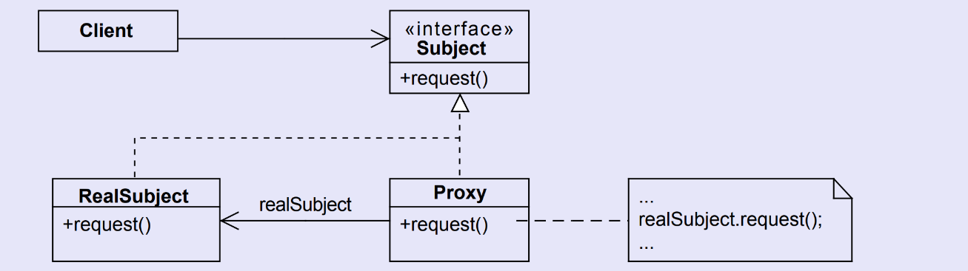Una suddivisione importante del proxy in base a come si implementa fornisce caratteristiche differenti, in particolar modo abbiamo:
- Poxy di protezione: Esso gestisce l’accesso ad un oggetto concreto, l’implementazione standard per eccellenza, ad esempio accesso a dei file in base ad un determinato ruolo.
- Proxy virtuale: Gestisce la creazione e l’ottimizzazione di oggetti “costosi”, si pone in mezzo all’oggetto da creare e ne ritarda la sua creazione fino a quando non è strettamente necessario
- Proxy remoto: Fornisce una rappresentazione locale di un oggetto che si trova in uno spazio di indirizzamento diverso rispetto a quello in cui ci troviamo, gRPC visto dal prof Blefari.
- Proxy riferimento (Smart Reference): Gestisce quante volte un oggetto è stato utilizzato e verifica che si possegga la muta esclusione se necessario.

ESEMPIO PROXY DI PROTEZIONE
Supponiamo di dover gestire l’accesso a dei file di un’azienda e dobbiamo garantire ad alcuni utenti solo operazioni specifiche. Partiamo prima di tutto dall’interfaccia che dovrà utilizzare il nostro clienti, cioè il Subject:
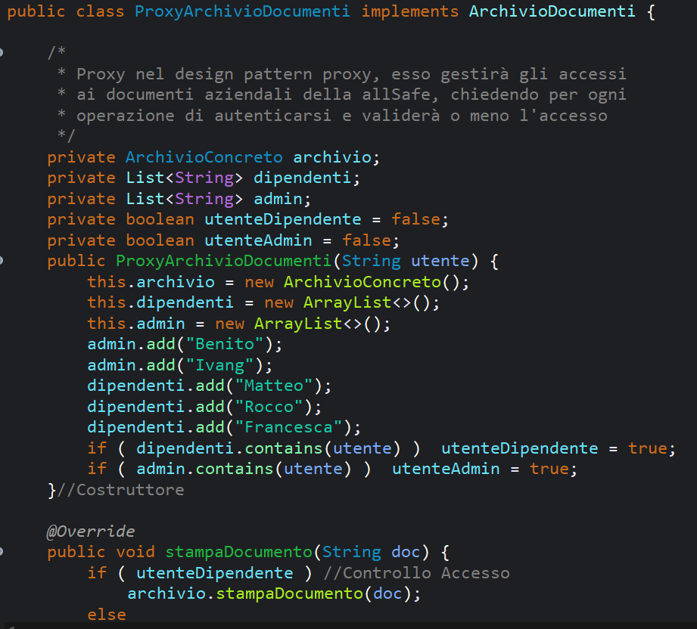
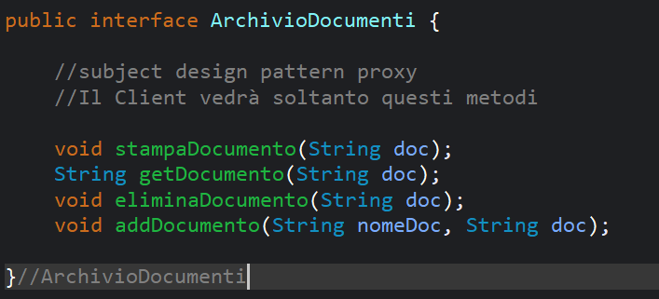
Dopodiché dobbiamo piazzare il nostro proxy per proteggere l’accesso ai dati del nostro archivio documenti:

Come possiamo vedere la classe ProxyArchivioDocumenti gestisce la validazione del ruolo utente e implementa una protezione per ogni comando come ad esempio nella foto stampaDocumento accessibile solo agli utenti dipendenti, prendendo un altro metodo con accesso diverso invece svolge: 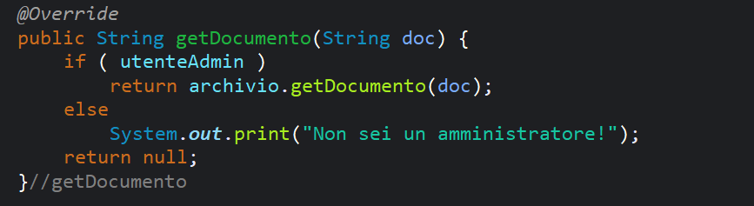Infatti per ottenere una copia del documento bisogna essere amministratori.
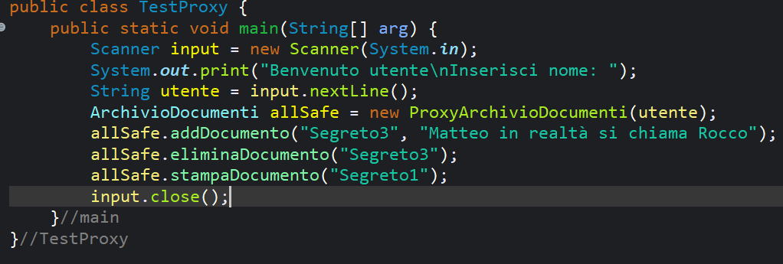
La classe concreta, non è a conoscenza di questo sistema di accessi in quanto lei si limita solo a fornire i metodi descritti dall’interfaccia: 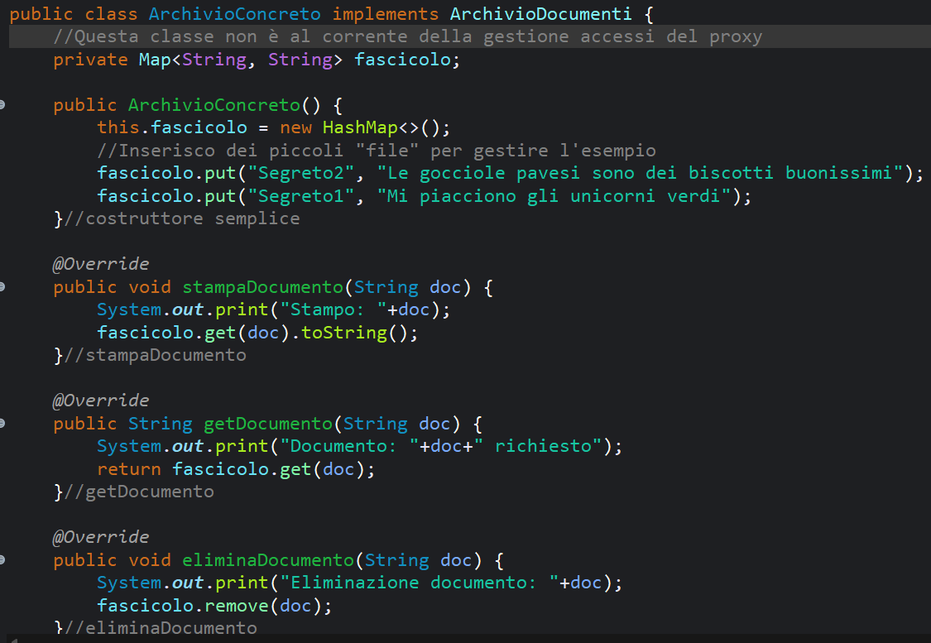Il client invece dovrà autenticarsi prima di poter accedere all’archivio:

Ora il nostro programma quando eseguira i comandi scritti nel main in base all’untente che si presenta gestirà il tutto in maniera diversa:
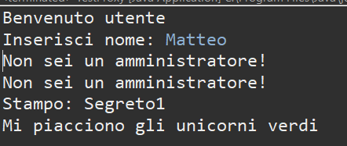
Mi dice alla fine di non avere accesso a questa risorsa poiché la stampa video del file è permessa soltanto ai dipendenti, viceversa per l’utente dipendente Matteo.

